Прибор измерения реакции на 4 канала c дисплеем

Ильинский Мартин Денисович
ЧОУ школа «Лексис» , г.о. Лосино - Петровский
Научный руководитель к.ф.-м.н. Богданов С.В.,
Преподаватель физики ЧОУ школа «Лексис» , г.о. Лосино - Петровский

Оглавление
Введение. 2
Аннотация проекта 2
Актуальность 3
Цели и задачи проекта 3
Выбор комплектующих и микроконтроллерной платы 3
Схемотехника прибора 3
Алгоритм работы и код программы 4
Cборка, отладка и тестирование прибора. 5
Итоги работы 5
Использованная литература 5
Приложения. 7

Введение.
В экспериментальной психологии важным методом считается эксперимент, зачастую эксперимент требует точного учета времени – например, при измерении времени реакции при различных воздействиях, при изучении состояния человека за определенное время или на время реакции, время решения задачи / проблемы, создание специальных ситуаций с учетом времени (1). Работа с секундомером – неудобна, даже если секундомер электронный, а часто эксперимент требует измерение времени в нескольких последовательных этапах, или эксперимент с несколькими людьми –понятно, что с 4 секундомерами уже трудно справиться. Наши коллеги - юные экспериментальные психологи попросили нас сделать для них такой прибор – с четырьмя независимыми отсчетами времени с общим стартом. Мы также планируем применять прибор для опытов по физике- падение тел, движение с ускорением.

Аннотация проекта
Для создания 4 – канального прибора регистрации времени для экспериментальной психологии мы использовали микроконтроллерную плату Arduino Nano, светодиодные дисплеи на основе чипа MAX7219 (2), небольшой Power Bank, 4 кнопки. Временное разрешение- 1 миллисекунда, диапазон – до 10 секунд (может быть расширен до 2 недель).

Актуальность
Наш прибор будет применен при проведение экспериментов не только по экспериментальной психологии, но и по эволюционной психологии- с животными – измерение для последующего изучения различных времен реакции, времени решения задач, поведения с временным разрешением. Наш прибор будет применен в исследовании кружка НТИ по биологии. Также мы применим наш прибор в изучении физики- в лабораторных работах по кинематике- например, при падении 4 тел с разной высоты.

Цели и задачи проекта
- Подобрать по данным производителя электронные компоненты – плату микроконтроллера, индикаторы, корпус.
- Разработать схему 4- канального секундомера.
- Собрать макет прибора, написать код и отработать все в комплексе
- Подобрать и подготовить корпус и собрать действующий прибор.
- Провести испытания и передать прибор нашим коллегам – юным биологам, мечтающим получить новые данные по экспериментальной психологии, и юным физикам для изучения движения тел в кинематике.

Выбор комплектующих и микроконтроллерной платы
В качестве платы управления мы выбрали Arduino Nano (3) – она небольшая и включает USB интерфейс для загрузки исполняемого кода и вывода данных на монитор, светодиодные индикаторы по 4 знака (для диапазона 0 – 9,999 секунд) на основе чипа Maxim MAX7219 (2) .

Схемотехника прибора
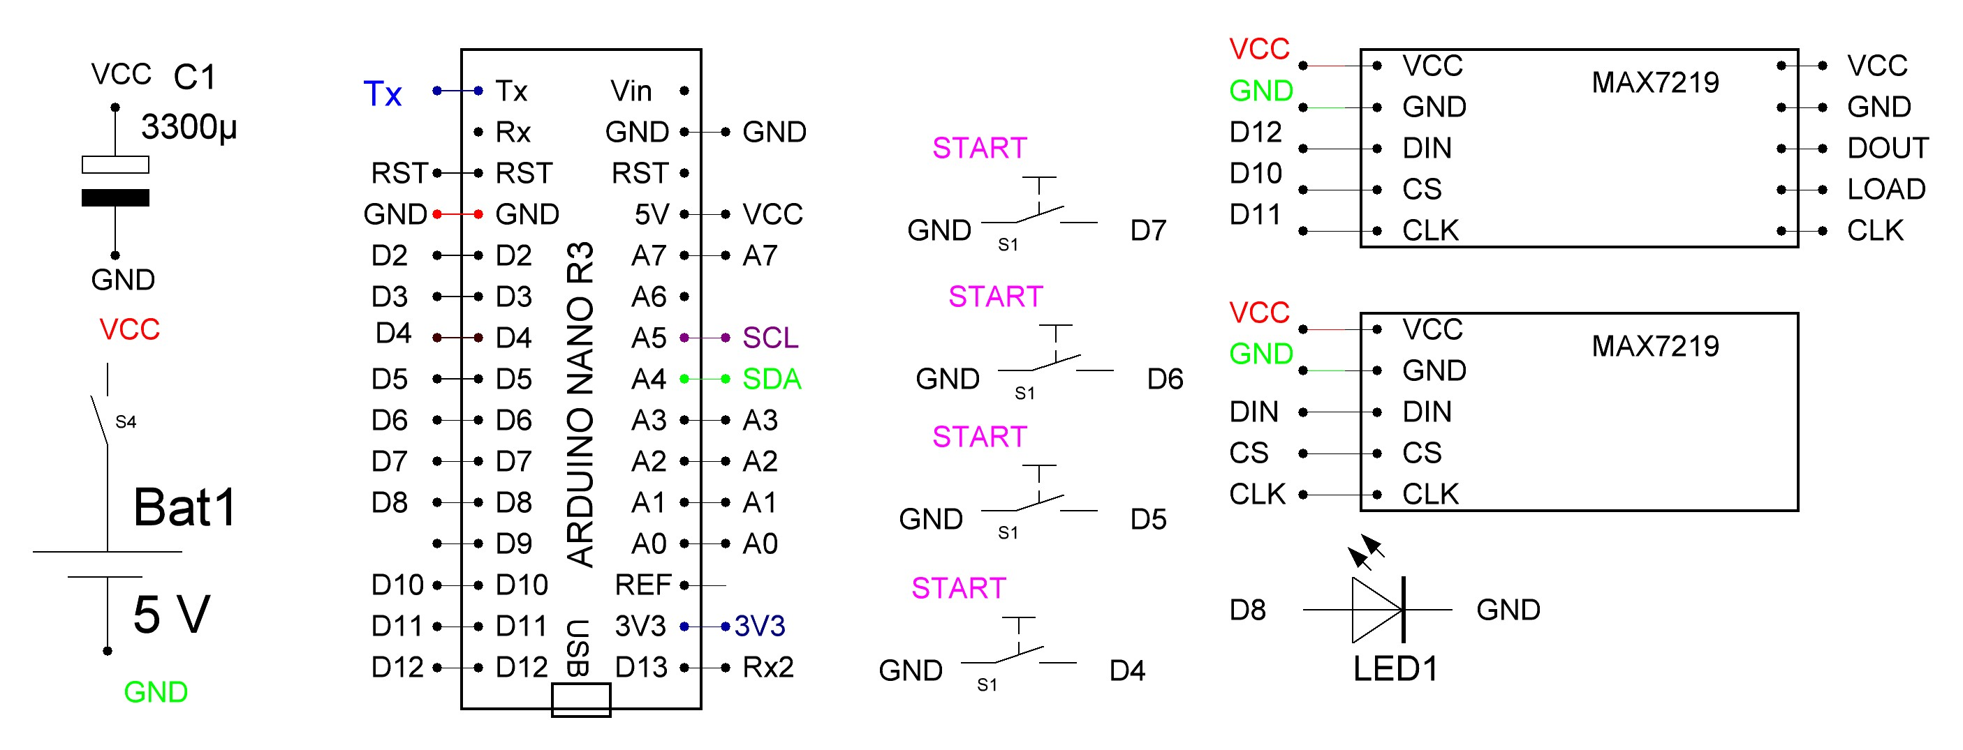
Рис.1. Принципиальная схема прибора.
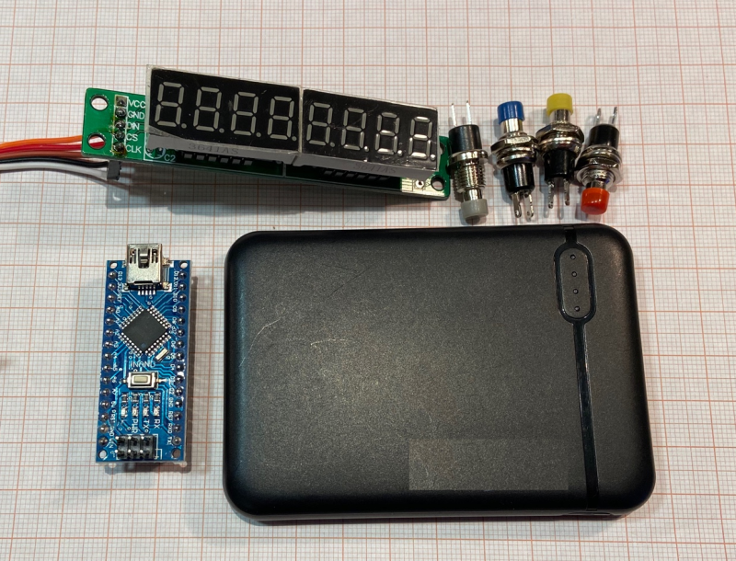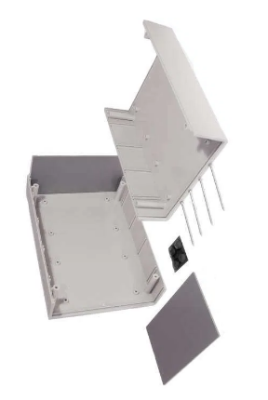
Рис. 2 Комплектующие- светодиодный индикатор на чипе MAX7219, кнопки, плата микроконтроллера Arduino Nano, Powerbank. Справа- корпус
Для нашей работы мы выбрали небольшую плату Arduino Nano, поскольку для нее есть бесплатная среда программирования Arduino IDE с октрытым исходным кодом. Плата контроллера на основе микроконтроллера Atmega328-16 управляет по шине SPI (Serial Peripheral Interface) индикаторами, мы взяли два двойных 4-значных индикатора. Отображаются целые секунды и миллисекунды. Мы выбрали именно светодиодные индикаторы потому что их хорошо видно под разными углами и в темноте, с жикокристаллическими индикаторами часто возникает проблема с констрастом при взгляде со стороны. Для отчета времени используются четыре кнопки. Питание- от Power Bank, помещенного в корпус прибора.

Алгоритм работы и код программы
В случайное время после включается светодиод, подключенный к пину D8. Время между стартом и нажатием на кнопку выводится на дисплеи. Если в течении 10 секунд не все кнопки будут нажаты, то прибор переходит к новому циклу, но значения времени по другим каналам все равно передаются в порт и выводятся на дисплей. Все значения задержек выводятся через USB на монитор компьютера, для этого достаточно запустить любую программу терминала.
Для управления работой индикаторов мы используем библиотеку LedControl.h (4). Подсчет времени мы делаем с помощью функции millis(), подсчитывающей время в миллисекундах от рестарта микроконтроллера. При нажатии кнопки в соответствующую переменную заносится значение времени после включения светодиода, и тут же данные выводятся на индикатор. После нажатия всех кнопок прибор переходит к новому циклу. Программа реализована таким образом по заданию наших коллег, которые будут проводить с прибором опыты по экспериментальной психологии.
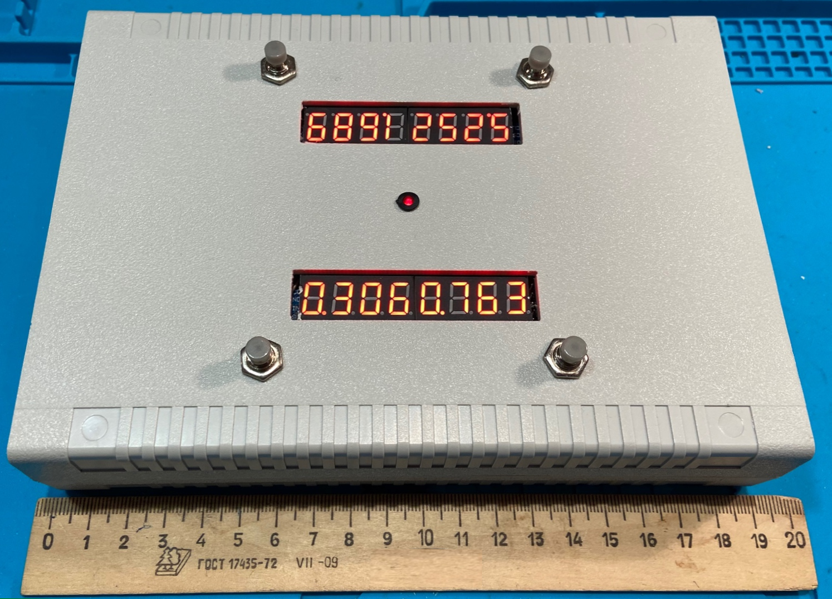
Рис. 3. Внешний вид прибора.

Cборка, отладка и тестирование прибора.
Первоначальную отладку прибора по схеме Рис. 1 мы сделали на тестовой плате, затем собрали все на пайке (провод МГТФ) в корпусе (Рис.3).

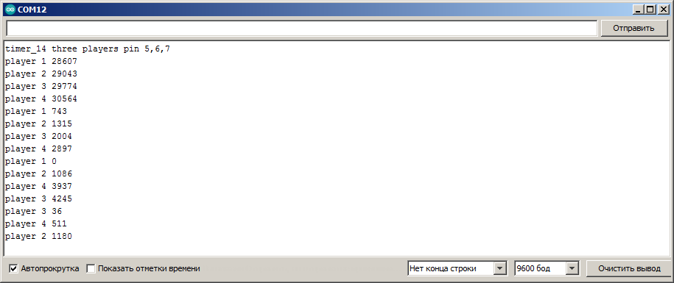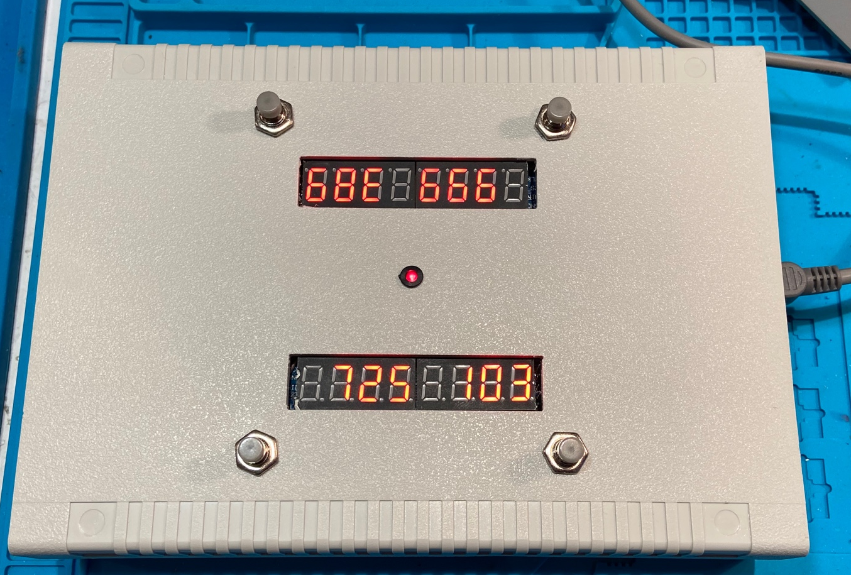
Рис.4.Вывод данных в монитор последовательного порта по USB кабелю.

Использование прибора.
В настоящее время мы провели испытания- тесты с 5- классниками и учителями. Пока мы заметили только одну особенность – чем моложе школьник, тем лучше у него реакция. В дальнейшем мы будем проводить опыты по физике и измерению времени реакции наших школьников в зависимости от внешних факторов. Для опытов по физике можно испльзовать логи данных, которые постоянно передаются через USB на компьютер. Впрочем, прибор работает и без подключения к компьютеру.
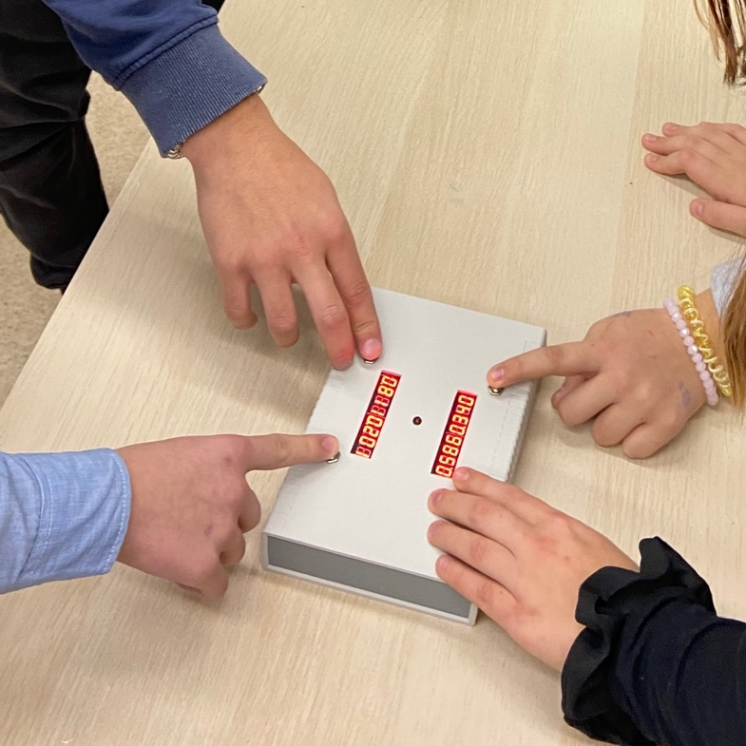
Рис. 5. Измерение времени реакции.

Итоги работы
- Выбраны детали для прибора – 4 канального секундомера.
- Проведено тестирование, отработана работа прибора на макете.
- Найден корпус, прибор собран в корпус как готовое изделие.
- Полностью отлажена работа прибора в корпусе, прибор считает время с точностью 1 мс в диапазоне 0 – 10 с по 4 каналам.

Использованная литература
1. Зароченцев К. Д., Худяков А. И. Экспериментальная психология : учебник. Москва : Проспект, 2005. ISBN 5-98032-770-3..
2. MAX7219. [В Интернете] https://www.maximintegrated.com/en/products/power/display-power-control/MAX7219.html.
3. ARDUINO NANO. [В Интернете] https://store.arduino.cc/usa/arduino-nano.
4. Arduino:Библиотеки/LedControl. [В Интернете] https://wikihandbk.com/wiki/Arduino:Библиотеки/LedControl.

